Fejtsd meg a keresztrejtvényt, a vastagon keretezett betűk összeolvasásával megtudhatod, mi a neve annak a különlegesen szép récepárnak, aminek a képét itt láthatod:
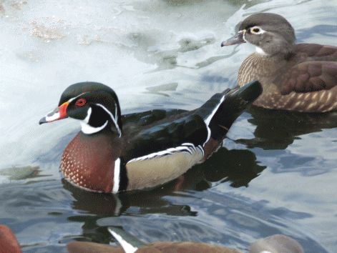
1.
2.

3.
4.
5.
6.
7.
8.
9.
10.
11.

- Éjszakai ragadozó emlős, szereti a kacsahúst.
- A rét lekaszált és megszárított füve, ezzel etetik télen a lovakat, szarvasmarhákat.
- Mandulából készített édesség, bonbonokat töltenek meg vele, torták bevonására is használják.
- Szeretik a mókusok, a belőle készített krém pedig a gyerekek kedvence.
- Berendezési tárgy, leginkább könyvek tárolására használjuk.
- Nem nagy.
- Nyakláncot fűznek belőle.
- Vuk nevelőapja.
- A leghidegebb évszak.
- Élénk színű bogár, kedvenc tápláléka a levéltetű.
- Délben esszük.

Megfejtés:
 |  | 1.R | Ó | K | A
2.S | Z | É | N | A
 |  | 3.M | A | R | C | I | P | Á | N
 |  |  | 4.M | O | G | Y | O | R | Ó
 |  | 5.P | O | L | C
 |  |  | 6.K | I | C | S | I
 | 7.G | Y | Ö | N | G | Y
 |  | 8.K | A | R | A | K
 |  |  | 9.T | É | L
10.K | A | T | I | C | A
 |  |  |  | 12. E | B | É | D

